TEFL – Teaching English as a Foreign Language / Fachdidaktik Englisch
Institute of Anglistik/Amerikanistik
University of Bamberg
[title of seminar]
[module (Modulzuordnung) and ECTS points]
[name of the university lecturer (with academic titles)]
Seminar paper / Internship report / Portfolio / Thesis (BA, MA, or Zulassungsarbeit)
[Topic]
Supervisor | [xxx]
Author | [Name Surname]
Matriculation number | [xxx]
E-mail | [xxx@stud.uni-bamberg.de]
Course of study | [xxx]  [x. term of studying in this field/ x. term at university]
Date of submission | [MM/DD/YYYY]

[If you wrote the paper in pairs, please use this title page]
TEFL – Teaching English as a Foreign Language / Fachdidaktik Englisch
Institute of Anglistik/Amerikanistik
University of Bamberg
[title of seminar]
[module (Modulzuordnung) and ECTS points]
[name of the university lecturer (with academic titles)]
Seminar paper / Internship report / Portfolio
[Topic]
Supervisor | [xxx] | [xxx]
Authors | [Name Surname] | [Name Surname]
Matriculation number | [xxx] | [xxx]
E-mail | [xxx@stud.uni-bamberg.de] | [xxx@stud.uni-bamberg.de]
Course of study | [xxx]  [x. term of studying in this field/ x. term at university] | [xxx]  [x. term of studying in this field/ x. term at university]
Date of submission | [MM/DD/YYYY] | [MM/DD/YYYY]

Table of contents
List of abbreviations 1
List of figures 2
List of tables 3
1. Introduction 4
2. Main section 4
2.1. [Heading of the subchapter] 4
2.2. [Heading of the subchapter] 4
2.2.1. [Paragraph of a subchapter] 4
2.2.2. [Paragraph of a subchapter] 5
2.3. [Heading of the subchapter] 5
2.3.1. [Paragraph of a subchapter] 5
2.3.2. [Paragraph of a subchapter] 5
3. Conclusion 6
References 7
Appendices 9
Declaration 10
Declaration (2) 11

List of abbreviations
EFL | English as a foreign language
SLA | Second language acquisition

List of figures
Figure 1: Terrible troll: Sample of colouring and writing
Figure 2: Word-forks

List of tables
Table 1: Top three picturebooks used by teachers in three different studies

Introduction
[This is an example text to show how paragraphs should look like. A new paragraph is indicated by starting a new line.]
[So, this should look like this. …]

Main section
  - [Heading of the subchapter]
[Text body]
  - [Heading of the subchapter]
[Text body]
    - [Paragraph of a subchapter]
Figure 1 shows … / As illustrated in Figure 1, …
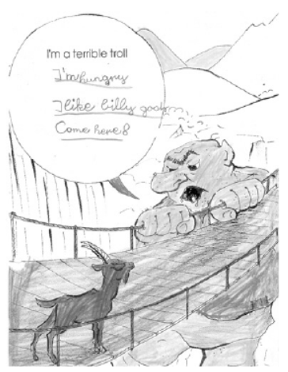
Figure 1: Terrible troll: Sample of colouring and writing (Bland 2015: 210)
[Text body]
    - [Paragraph of a subchapter]
[Text body]
  - [Heading of the subchapter]
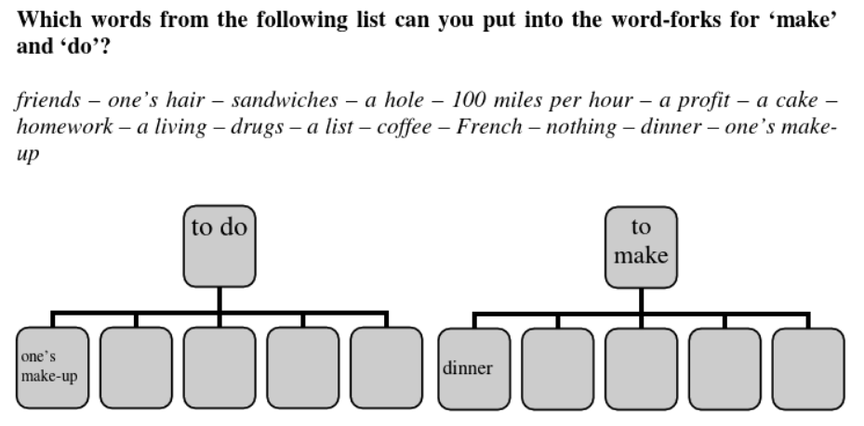
[Text body]
Figure 2: Word-forks (Eisenmann & Summer 2017: 115)
[Text body]
    - [Paragraph of a subchapter]
[Text body]
    - [Paragraph of a subchapter]
[Text body]
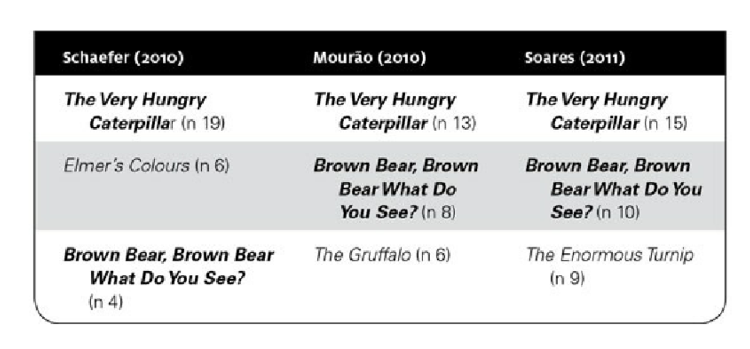Table 1: Top three picturebooks used by teachers in three different studies (Bland 2015: 184)
[Text body]

Conclusion
[Text body]

References
Primary literature
Adamson, Andrew; Jenson, Vicky (Directors). 2001. Shrek [Film]. DreamWorks Animation.
Carle, Eric. 2002. The Very Hungry Caterpillar. London: Puffin Books.
Staatsinstitut für Schulqualität und Bildungsforschung (ISB), München. 2021. Englisch 3/4. https://www.lehrplanplus.bayern.de/fachlehrplan/ grundschule/4/englisch (7 February 2023).
The Lonely Island. 2011. Jack Sparrow [Song]. On Turtleneck & Chain [Album]. Universal Republic.
Secondary literature
Bland, Janice (ed.). 2015. Teaching English to young learners: critical issues in language teaching with 3-12 year olds. London, New York: Bloomsbury.
Decke-Cornill, Helene; Küster, Lutz. 2010. Fremdsprachendidaktik: eine Einführung. Tübingen: Narr.
Eisenmann, Maria; Summer, Theresa (eds.). 2017. 3rd ed. Basic issues in EFL teaching and learning. Heidelberg: Winter.
Grieser-Kindel, Christin; Henseler, Roswitha; Möller, Stefan. 2016. Method Guide. Methoden für den Englischunterricht Klasse 5-13. Braunschweig: Schöningh.
Meyer, Michael; Volkmann, Laurenz; Grimm, Nancy. 2022. Teaching English. Tübingen: Narr.
König, Lotta. 2018. Gender-Reflexion Mit Literatur Im Englischunterricht: Fremdsprachendidaktische Theorie Und Unterrichtsbeispiele. Wiesbaden: Springer Fachmedien.
Levis, John M.; McCrocklin, Shannon. 2018. Reflective and Effective Teaching of Pronunciation. In: Zeraatpishe, Mitra; Faravani, Akram; Reza Kargozari, Hamid; Azarnoosh, Maryam (eds.), Issues in Applying SLA Theories Toward Reflective and Effective Teaching. Boston: BRILL. 77–89.

Summer, Theresa. 2021. Eco-Songs in Foreign Language Education. In: Werner, Valentin; Tegge, Friederike (eds.), Pop Culture in Language Education: Theory, Research, Practice. London: Routledge. 136–150.
Thaler, Engelbert. 2012. Englisch unterrichten. Grundlagen, Kompetenzen, Methoden. Berlin: Cornelsen.

Appendices
Appendix 1: Student interview guidelines (author’s own)
Preliminary note
My survey aims to examine…
- Question
- Question
- …
Appendix 2: Lehrplan Kommunikative Kompetenzen: Leseverstehen (ISB 2021)

E3/4Leseverstehen

Kompetenzerwartungen
Die Schülerinnen und Schüler ...
- lesen die Schriftbilder bekannter Wörter und verstehen diese auch in anderen Zusammenhängen (z. B. in einer Spielanleitung).
- lesen und verstehen einfache durch Bilder oder Piktogramme unterstützte schriftliche Aufgabenstellungen und Arbeitsanweisungen und handeln dementsprechend (z. B. Colour in the … .).
- lesen und verstehen den Inhalt von sehr kurzen, einfachen und bildgestützten Lesetexten mit bekanntem Wortschatz und entnehmen ihnen wesentliche Aussagen.

Inhalte zu den Kompetenzen:
- Bilderbücher und einfache Kinderbücher
- Comics und bildgestützte Geschichten
- Einladungen, Geburtstagsgrüße
- sehr kurze einfache Spielanleitungen mit visualisierten Handlungsfolgen, Bildern, Piktogrammen (z. B. für Brettspiele)
- sehr einfache illustrierte Alltagstexte (z. B. Prospekte, Poster oder Werbematerial)
- Reime, Raps, Liedtexte

Declaration
I hereby declare according to § 10 para. 4 APO that this term paper is the result of my own independent scholarly work and that in all cases material from the work of others is acknowledged. Quotations and paraphrases are clearly indicated and no material other than listed has been used. This written work has not been submitted at any university before. I hereby also declare to have e-mailed my lecturer an identical electronic version of my term paper. I am aware that this digital version can be subjected to a software-supported, anonymized check for plagiarism.
[Place, date] [Signature]

Declaration (2)
[If you wrote the paper in pairs, please fill in one declaration form each]
I hereby declare according to § 10 para. 4 APO that this term paper is the result of my own independent scholarly work and that in all cases material from the work of others is acknowledged. Quotations and paraphrases are clearly indicated and no material other than listed has been used. This written work has not been submitted at any university before. I hereby also declare to have e-mailed my lecturer an identical electronic version of my term paper. I am aware that this digital version can be subjected to a software-supported, anonymized check for plagiarism.
[Place, date] [Signature]
I hereby declare according to § 10 para. 4 APO that this term paper is the result of my own independent scholarly work and that in all cases material from the work of others is acknowledged. Quotations and paraphrases are clearly indicated and no material other than listed has been used. This written work has not been submitted at any university before. I hereby also declare to have e-mailed my lecturer an identical electronic version of my term paper. I am aware that this digital version can be subjected to a software-supported, anonymized check for plagiarism.
[Place, date] [Signature]

